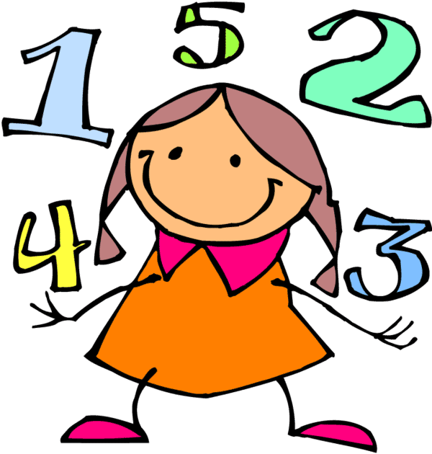
CE2
Calcul
C15

Technique opératoire :
Je sais additionner deux nombres
Prénom : …………………………………………… Date : … / … / ...

- Calcule :

 | 2 3  + 5 1  ………… | 7 6  + 1 2  ………… | 4 8  + 3 4  ………… | 8 0  + 1 0  ………… | 7 8  + 3 0  …………
 | 7 8  + 2 8  ………… | 2 5  + 7 8  ………… | 2 9  + 4 1  ………… | 5 7  + 6 1  ………… | 1 5  + 9 5  …………
 | 2 2 2  + 3 3 3  …………… | 2 4 8  + 1 2 1  …………… | 5 8 9  + 1 1 1  …………… | 5 0 4  + 4 3 7  …………… | 5 8 7  + 7 5 3  ……………
 | 3 5 1  + 1 5 3  …………… | 6 0 4  + 7 7 0  …………… | 9 0 8  + 4 5  …………… | 9 7 9  + 2 1  …………… | 7 5 9  + 3 4 8  ……………
 | 4 2 5  + 1 0 0  …………… | 2 2 5  + 7 7 5  …………… | 5 4 9  + 3 1 8  …………… | 3 5 7  + 1 5 9  …………… | 9 5 3  + 8 6 4  ……………
 | 3 7 5  + 2 5  …………… | 3 5 0  + 3 5 0  …………… | 6 2 4  + 3 7 5  …………… | 7 5 9  + 3 5 1  …………… | 6 4 6  + 3 5 3  ……………
 | 7 5 0  + 2 4 9  …………… | 6 5 1  + 2 7 9  …………… | 5 6 0  + 3 4 0  …………… | 7 0 8  + 1 4 8  …………… | 5 9 1  + 1 0 9  ……………

 | 3 7 1  + 4 2 0  …………… |  | 2 5 6  + 4 4 6  …………… |  | 2 1 4  + 7 6 7  …………… |  | 4 4 4  + 5 4 3  ……………
 | 4 7 6  + 5 8 7  …………… |  | 2 9 4  + 7 7 3  …………… |  | 4 7 7  + 1 3 2  …………… |  | 1 2 3  + 4 5 6  ……………
 | 7 3 8  + 2 5 8  …………… |  | 2 7 3  + 8 6 3  …………… |  | 2 4 3  + 3 8 6  …………… |  | 9 8 7  + 6 5 4  ……………
- Complète les tableaux suivants afin de former des carrés magiques :

 | 6 |  |  | = 15 |  |  | 6 |  | = 30
 |  | 5 | 9 | = 15 |  | 8 |  | 12 | = 30
 |  | 3 |  | = 15 |  |  | 14 |  | = 30
 | =  15 | =  15 | =  15 |  |  | =  30 | =  30 | =  30
Nombres de 1 à 9  Somme magique : 15 |  |  |  |  | Nombres de 6 à 14  Somme magique : 30

